BÀI 15. ĐẶC ĐIỂM DÂN CƯ, XÃ HỘI ĐÔNG NAM Á
Câu 1. Nêu đặc điểm dân cư Đông Nam Á.
Gợi ý làm bài
- Số dân Đông Nam Á đông: 536 triệu người (năm 2002), chiếm 14,2% dân số châu Á và 8,6% dân số thế giới.
- Đông Nam Á có nhiều dân tộc thuộc chủng tộc Môn-gô-lô-it và Ô-xtra-lô-it cùng chung sống.
- Dân số tăng khá nhanh, tỉ lệ gia tăng dân số của khu vực còn cao hơn so với châu Á và thế giới.
- Mật độ dân số trung bình của khu vực thuộc loại cao so với thế giới (119 người/km², gấp hơn hai lần) song tương đương với mật độ dân số của châu Á.
- Dân cư Đông Nam Á tập trung chủ yếu ở vùng ven biển và các đồng bằng châu thể.
- Dân số trẻ, nguồn lao động dồi dào.
Câu 2. Nêu đặc điểm xã hội Đông Nam Á.
Gợi ý làm bài
- Đông Nam Á có các biển, vịnh biển ăn sâu vào đất liền, tạo điều kiện cho các luồng di dân giữa đất liền và các đảo, cho sự giao lưu văn hóa giữa các quốc gia, các dân tộc.
- Người dân Đông Nam Á có nhiều nét tương đồng trong sinh hoạt, sản xuất như: cùng trồng lúa nước, dùng trâu bò làm sức kéo, dùng gạo làm nguồn lương thực chính,... Tuy nhiên, mỗi nước vẫn có những phong tục, tập quán, tín ngưỡng riêng tạo nên sự đa dạng trong văn hóa của cả khu vực.
- Vị trí cầu nối và nguồn tài nguyên giàu có của Đông Nam Á đã thu hút sự chú ý của các nước đế quốc.
- Hiện nay, đa số các quốc gia trong khu vực theo chế độ cộng hòa, một số quốc gia theo chính thể quân chủ lập hiến.
- Các nước Đông Nam Á có những nét tương đồng trong nền văn hóa đậm đà bản sắc dân tộc, trong lịch sử đấu tranh giành độc lập và đang cùng nhau xây dựng mối quan hệ hợp tác toàn diện, cùng nhau phát triển đất nước và khu vực.
Câu 3. Hãy làm rõ những trở ngại từ các đặc điểm dân cư và xã hội đối với sự phát triển kinh tế trong khu vực.
Gợi ý làm bài
- Dân số đông, mật độ dân số cao, trong điều kiện trình độ phát triển kinh tế chưa cao đã ảnh hưởng tới vấn đề việc làm và nâng cao chất lượng cuộc sống.
- Lao động có tay nghề và trình độ chuyên môn cao còn hạn chế, gây khó khăn trong việc phát triển các ngành công nghiệp đòi hỏi trình độ chuyên môn kĩ thuật cao.
- Phân bố dân cư không đều, dân cư tập trung đông ở đồng bằng châu thổ của các sống lớn, vùng ven biển và một số vùng đất đỏ badan, gây sức ép lên tài nguyên đất, khó khăn trong việc giải quyết việc làm, trong khi ở miền núi giàu tài nguyên nhưng lại thiếu lao động để khai thác.
- Các quốc gia Đông Nam Á có nhiều dân tộc. Một số dân tộc phân bố không theo biên giới quốc gia, điều này gây không ít khó khăn trong quản lí, ổn định chính trị, xã hội ở mỗi nước.
Câu 4. Cho bảng số liệu sau:
Dân số Đông Nam Á giai đoạn 1990 - 2011
(Đơn vị: triệu người)
Năm | 1990 | 2000 | 2005 | 2008 | 2010 | 2011
Dân số | 444,3 | 522,8 | 559,1 | 579,4 | 592,5 | 599,1
(Nguồn: Số liệu kinh tế- xã hội các nước và vùng lãnh thổ trên thế giới giai đoạn 1990 - 2011, NXB Thống kê, Hà Nội, 2014)
a) Vẽ biểu đồ thể hiện dân số Đông Nam Á giai đoạn 1990 - 2011.
b) Từ biểu đồ đã vẽ, rút ra nhận xét cần thiết.
Gợi ý làm bài
a) Vẽ biểu đồ
Biểu đồ thể hiện dân số Đông Nam Á giai đoạn 1990 – 2011
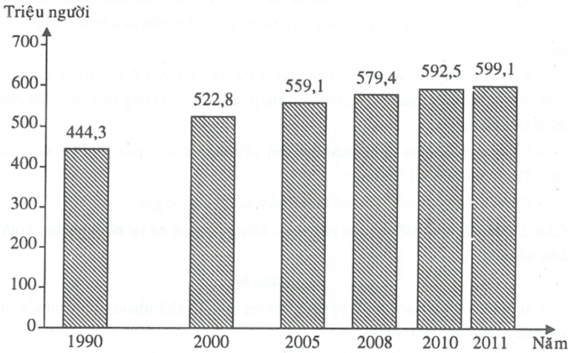
b) Nhận xét
Giai đoạn 1990-2011:
- Dân số Đông Nam Á tăng liên tục (dẫn chứng).
- Tăng không đều qua các giai đoạn (dẫn chứng).

